**url:french_journalism  
тиз:** Кто изобрел первый масскультовый секс-символ и при чем тут казнь Сократа — узнаете из материала Федора Журавлева о прессе Французской революции.  
**Подводка:** Политика Французской революции во многом делалась журналистами — ее важнейшими ораторами и лидерами радикальных депутатов. Вместе с ней они и погибли от якобинского террора, не щадившего своих идеологов. Почитайте о первых свободных СМИ в мировой истории.  
**ца:** история, медиа

**Интервью из рая,** «**Друг народа**» **и печник с пистолетом. Как Великая французская революция родила политическую журналистику**

**Федор Журавлев**

**Первые печатные газеты появились еще в средневековом Китае, но они были лишь сборниками новостей. Политическая журналистика современного типа родилась вместе с массовой публичной политикой в эпоху Великой французской революции. Федор Журавлев рассказывает, как впервые в истории человечества появилась — и почти сразу погибла на гильотинах якобинцев — свободная пресса.**

Печатная журналистика началась в 1605 году - с газеты Aviso, выпускавшейся в Страсбурге. Первые сто лет существования европейские газеты печатали в основном новости и объявления. Однако в начале XVIII века произошел качественный скачок. Стали появляться первые аналитические статьи, авторами которых были ведущие писатели того времени: Джонатан Свифт, Даниель Дефо, Александр Поуп. Они содержали философские и нравственные рассуждения и комментарии к социальной жизни.

Параллельно в Европе шла бурная политическая жизнь. Пика она достигла в 1789 году - во Франции началась Великая буржуазная революция, сопровождавшаяся борьбой партий, сменой режимов и политическим террором. Важным средством борьбы за власть впервые стали средства массовой информации. И здесь можно говорить о рождении политической прессы.

**Кардинал Ришелье переводит СМИ под контроль короля**

Прообраз политической прессы пытался создать еще кардинал Ришелье. Став главой правительства в 1624 году, он поставил своей основной задачей укрепление абсолютизма. Будучи дальновидным политиком, Ришелье одним из первых в Европе понял, какую роль может сыграть печать в формировании общественного мнения. Начав с ежегодника “Французский вестник”, кардинал решил, что ему нужны СМИ иного типа: более периодические и мобильные.

Так появился еженедельник La Gazette. Однако его содержание было сухим по сравнению с тем, к которому привыкли современные читатели. **В газете публиковались три-четыре факта из области административной деятельности, извещения о новых книгах, стихи, хроника придворной и аристократической жизни, описание спектакля или художественной выставки - и всё.**

Работа журналиста была не в почете. Просветитель Жан-Жак Руссо так характеризовал этот период:

*"Что такое периодическое издание? Эфемерное, лишенное всяких достоинств, не приносящее пользы произведение, чтением которого пренебрегают серьезно образованные люди и назначение которого - тешить тщеславие глупцов и женщин, ничему их не научая".*

К тому времени СМИ еще не пришли к идее создавать общественное мнение посредством высказываний публицистов, так что La Gazette опиралась только на манипуляцию фактами. Сложилась авторитарная концепция печати: через нее государство рассылало директивы на места, осуществляло предварительную цензуру, а часть фактов отбраковывало. Если в Германии или Нидерландах для издания газеты требовалось разрешение местной власти, то во Франции лицензию выдавал лично король.

РЕКОМЕНДАЦИЯ: https://knife.media/age-of-enlightenment/

Однако к концу XVIII века авторитарная система разрушилась. В провинциальных городах стала возникать собственная пресса, даже ежедневная - например, “Журнал де Гиень” в Бордо. Свободу слова добыли бескровно. Предварительная цензура была отменена, и в первых числах мая 1789 года, буквально за месяц до начала революции, в Версале стали выпускать “Газету Генеральных штатов”.

Главная заслуга в этом принадлежала великим деятелям Просвещения: Вольтеру, Монтескье, Руссо, Дидро. Философы подвергали критике все общественные институты, до которых дотягивался их острый ум: религию, право, государство, экономику. Их политическим идеалом был просвещенный абсолютизм. Они искренне верили в торжество разума и считали, что знания освободят человечество от тирании власти и религиозных предрассудков.

Руссо, например, проповедовал идеал свободного, естественного человека, ориентированного на разумные государственные и общественные институты. В нем гармонично должны были сочетаться личное и общественное. Это такой человек, который мог бы одновременно быть и хорошим отцом, и личностью, способной на гражданский подвиг. Свобода печати для него – естественное право и основа индивидуальной свободы.

24 августа 1789 года Национальное учредительное собрание приняло Декларацию прав человека и гражданина. Ее одиннадцатая статья гласила: *«Свободное выражение мыслей и мнений является одним из драгоценнейших прав человека. Каждый гражданин вправе, следовательно, свободно говорить, писать и печатать, отвечая за злоупотребления этой свободой лишь в случаях, предусмотренных законами».*

**Журналисты становятся лидерами мнений**

В первые годы революции, с 1789-го по 1791-й, свобода слова была практически безграничной. Среди журналистов были и революционеры, и монархисты, многие из них со страниц газет призывали к насилию, убийствам и погромам.

Журналисты обрели власть над обществом. Они разоблачали, рассуждали, управляли мнением людей, оправдывая или осуждая действия властей. Издание книг перестало быть актуальным. Критерием значимости в обществе стало не качество, а количество. Раньше журналисты сравнивали себя с историками: собирали материалы, писали истории. Теперь от них требовалось быстро предоставлять отчеты о текущих событиях. Некоторые претендовали на роль политических менторов и лидеров. Газеты превратились в посредников между избранными депутатами и народом.

При издании газет применялись две модели. В первом случае газеты становились делом индивидуальным, своеобразным личным блогом. Жан-Поль Марат издавал газету за собственный счет, не получая ни субсидий, ни финансовой помощи. Он был и автором, и редактором, и корректором, и издателем, а порой и верстальщиком. Другая схема выстраивалась, когда печатники нанимали автора или политического деятеля для написания текстов и платили ему жалованье. Желающих писать было множество. Среди журналистов оказались представители знати и духовенства, юристы, философы, артисты и ремесленники.

Аудитория существенно расширилась - газеты читали все. В практику вошло коллективное чтение газет на улицах, в клубах, на собраниях. В дальнейшем этот ритуал стал неотъемлемой частью французских революций.

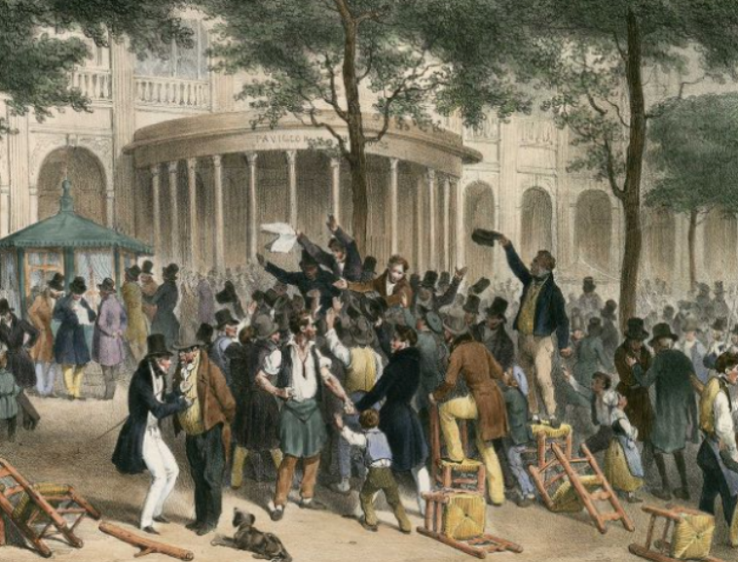

“Чтение ордонансов в газете Moniteur в саду Пале-Рояль 26 июля 1830 года”. Литография Ипполита Белланже, 1831

Автор и журналист Луи-Себастьян Мерсье отмечал:

«Не существовало улицы без газетного печатного пресса и журналистов, пишущих тут же или работающих ножницами для верстки газетных колонок».

Роль журналистики в политическом процессе иллюстрирует словарь, изданный в 1790 году:

“Эти листки, некогда бывшие кормом для наших бездельников, сегодня стали пищей всех граждан. За ними гоняются, их вырывают друг у друга из рук и тут же проглатывают содержание… Музы умолкли, журналист один остался на сцене и пользуется огромным успехом. Газетный дождь проливается каждое утро наподобие манны небесной, и 50 листков, как солнце, выходят ежедневно, чтобы освещать всё вокруг”.

**Наш друг - радикал**

Главный журналист эпохи - это, безусловно, Жан-Поль Марат. Будущий «друг народа» был отчаянным авантюристом, пытающимся компенсировать недостаток таланта небывалым энтузиазмом. Марат писал сентиментальный роман и философский трактат, искал «электрическую жидкость» и доказывал, что резина является проводником. Везде он провалился: Вольтер и Дидро назвали трактат философским курьезом, а его автора – чудаком и арлекином. При демонстрации опыта по проводимости было замечено, что Марат спрятал в резине металлическую иголку. Но он не сдавался: анонимно публиковал в прессе хвалебные отзывы о собственных «открытиях», публично пытался развенчать Декарта и Ньютона.

РЕКОМЕНДАЦИЯ: https://knife.media/greek-politics/

Неудачи довели Марата до тяжелой нервной болезни, однако пришла революция — идеальная площадка для стартапов. 12 сентября 1789 года Марат выпустил первый номер газеты «Парижский публицист», позже переименованной в «Газету Французской Республики, издаваемую Маратом, другом народа». Слова «друг народа» из названия превратились в псевдоним ее автора.

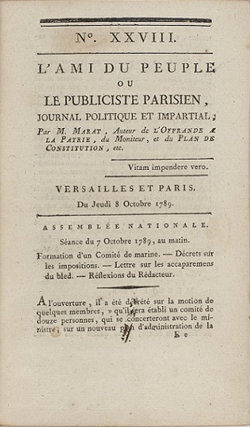

С первых номеров газета не имела себе равных в яростных призывах к самым крутым мерам против «врагов свободы». В число этих врагов Марат включал не только короля и его окружение, но и большинство крупнейших деятелей революции. Лейтмотив брошюр, статей и памфлетов Марата, написанных после начала революции, – призыв к насилию и террору.

*«Да, я говорю вполне искренно; так как наша единственная надежда заключается в гражданской войне, то я творю молитвы, чтобы она вспыхнула как можно скорее».*

За свои радикальные заявления Марат неоднократно подвергался преследованиям. Несколько раз он переходил на нелегальное положение, даже убегал в Англию, и издание «Друга народа» прерывалось. Но Марат возвращался и возрождал газету, усиливая обличительный пафос публикаций. «Друг народа» способствовал распространению среди французов крайнего революционного фанатизма.

Вот что, например, Марат пишет о бегстве короля Людовика XVI из Парижа в июне 1791 года:

*«Столько актов обдуманного лицемерия, обмана, жестокости, вероломства, преступления, столько подлогов, предательства и жестоких заговоров поставили Людовика XVI в ряды самых отвратительных тиранов. Какое доверие может питать нация к болвану, всегда готовому стать гнусным орудием преступлений чудовищ, окружавших его <...>. Людовик XVI недостоин вновь взойти на трон. Это или опасный идиот, которого надо низложить, или же опасное чудовище, которое надо задавить, если желают обеспечить общественную свободу и народное благо. Негодующая нация лишает Людовика XVI своего доверия и объявляет недостойным королевской власти».*

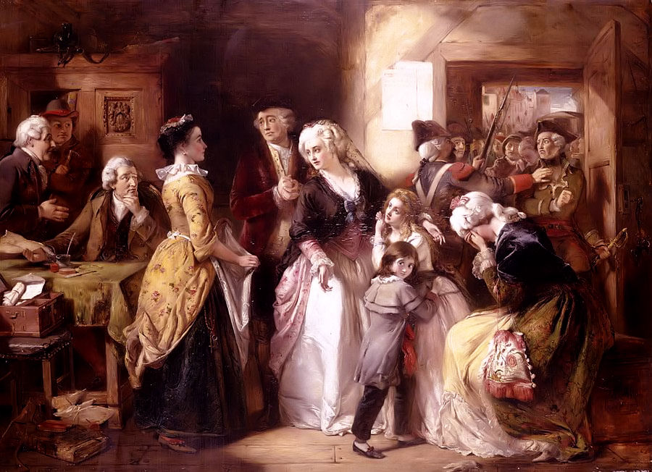

“Арест Людовика XVI и его семьи, переодетых в буржуа”. Томас Фалькон Маршалл, 1854

Далее Марат требует назначения регента, заключения в тюрьму Марии-Антуанетты и лишения прав на престол брата короля. Предсказав, что Учредительное собрание постарается замять это дело, Марат обращается к народу:

*«Парижане, как не быть вам при вашем характере всегда игрушкой и жертвой негодяев, которых вы посадили над собой и которым вы слепо вручили управление государством? Неужели вы будете ожидать, что вас всегда будет раздирать ужасная анархия, пока какой-нибудь дерзкий негодяй не обуздает вас и не наденет на вас ярмо?»*

Деятельность публициста привела Марата в Конвент, где он нажил себе еще больше врагов. Один депутат предложил мыть трибуну после того, как с нее Марат поливал грязью своих политических противников. Закономерный итог - смерть в собственной ванне от руки дворянки Шарлотты Корде, которая считала Марата главным виновником гражданской войны.

**Усатый печник и Иисус - защитники народа**

Газета «Папаша Дюшен» (Le Père Duchesne), которую издавал Жак-Рене Эбер, получила название в честь персонажа балаганных представлений, обычного мужика-печника. Заметки в листках были написаны от имени пролетария Дюшена, который смотрел на революционные события с пролетарской точки зрения. Этот персонаж появился еще в памфлетах, наводнивших Францию в 1789 году. Печник был так популярен, что в 1790–1791 годы в Париже выходило по меньшей мере пять газет Le Père Duchesne.

В каждом номере можно было прочитать несколько сценок на злобу дня. Папаша Дюшен наносил визит королю, исповедовал при помощи кулаков аббата Мори, беседовал в раю с Богом Отцом и Богом Сыном. Во главе санкюлотов (революционно настроенных работников мануфактур и мастерских) Дюшен защищал Париж от австро-прусской коалиции, с которой Франция воевала с 1792 года. Во сне Папаша выслушивал наставления убитого Марата. Вместе с деятелями революции на страницах газеты появлялись герои мифов и святые, философы Просвещения и персонажи сказок. Стоило издание всего два су.

В своих комментариях Дюшен не стеснялся мата и употреблял намеренно неправильные грамматические формы. Резкие суждения Папаши сделали Эбера героем парижской бедноты, с которой он [говорил](https://diletant.media/articles/37833367/) на одном языке.

Эбер защищал интересы городских низов и мелкой буржуазии, став одним из руководителей Парижской коммуны. Пик его популярности пришелся на якобинский террор. Страна боролась с внутренними и внешними заговорами целительной гильотиной. Простой люд остался без защиты. Одним из утешений была галерея народных героев “Папаши Дюшена”. Материалы газеты представляли, по сути, текстовое скетч-шоу с участием постоянных персонажей, с чьей помощью Эбер громил власть: кум Матьё, сапожники Крепен и Лемпен, аббат Куражё (Храбрец). У Папаши была жена Жаклин - патриотка и отличная хозяйка. Она храбра до безумия, как и нужно санкюлоту.

Образ самого Дюшена был прописан очень подробно. Папаша - моралист, непримиримый по отношению к большинству пророков. Но, как и всякий простолюдин, не прочь пропустить пару стаканов вина. На лубочной обложке он представал с трубкой в зубах и топором в руках. За поясом пистолеты, рядом на столе водочный графин и рюмки. Надолго запоминалась внешность, которую Эбер описывал следующим образом:

*“Вообрази себе, прежде всего, молодца, квадратного, коренастого, представительного; представь пушистые усы, трубку наподобие печной трубы и широкую глотку, откуда непрестанно валят клубы дыма, взгляни на густые глаза и сверкающие от гнева брови, когда он размышляет о всех бедах, которые вы, людоеды (т. е. аристократы. - Прим. авт.), причинили человеческому роду; да, черт возьми, это ужасный облик даст тебе лишь слабое представление о папаше Дюшене”.*

[*Источник*](https://istmat.info/files/uploads/29127/1988_lumiere_revolution_d-a-rostislavlev.pdf)

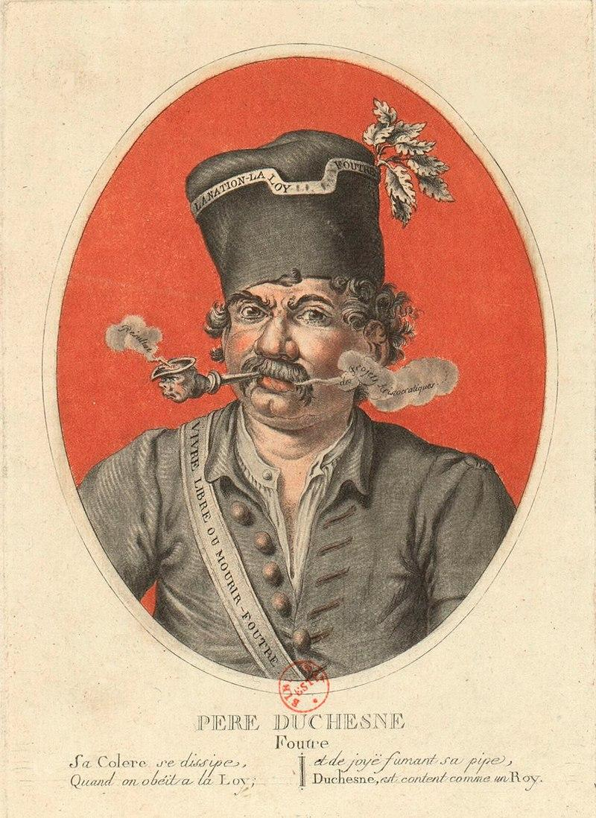

Источник: fr.wikipedia.org

Прототипов для персонажей Эбер искал на рынках и набережных, и в итоге простой люд уже сам старался походить на Дюшена. Солдаты революционной армии отращивали себе такие же усы и копировали лексику.

Интересно, что Эбер был далек от созданного им персонажа. Он хорошо знал историю, мифологию и латынь, о чем свидетельствуют многочисленные цитаты и стилистическое совершенство некоторых отрывков. Однако вплетение в статьи мифологических сюжетов не отвлекало читателей от событий революции. Напротив, они были призваны объяснить простолюдинам, что нужно делать и кого бояться.

**Смерть Сократа трактовалась как история об убийстве защитника санкюлотов бандой тиранов и жирондистов - одной из политических партий.** Иисус Христос представал основателем народных сообществ. Рассказ о завоевании галлов Цезарем помогал понять всю низость и опасность измены генерала Дюмурье, который повел армию на Париж, а потом сбежал к неприятелю.

РЕКОМЕНДАЦИЯ: https://knife.media/de-sade/

Стиль “Папаши Дюшена” стал прорывом во французской словесности. Эбер был глашатаем простых людей, который воплощал народные традиции в литературных формах. Язык газеты перешагнул рамки литературной условности: на нем говорили во время революции.

**Людовик и революционный террор наносят ответный удар**

Власть не могла обойти стороной новую угрозу. Вслед за множеством демократических СМИ появились издания роялистов, такие как “Деяния апостолов” (апостолами иронично называли революционеров-спасителей). Журналисты "Деяний" выступали с яростными нападками на оппозиционных двору членов Национального собрания, называя их “смрадной шайкой адвокатов” и призывая к расправе.

Со страниц "Деяний" и "Друга короля" звучали угрозы "обновить Францию в кровавой купели". Мятежниками в глазах роялистских публицистов были все противники феодально-абсолютистского строя. Один из руководителей "Деяний", Сюлло, открыто хвалился своими связями с Кобленцем - городом в Западной Германии, где эмигранты собирали контрреволюционную армию. Газета даже давала советы, как подобные армии могут проникнуть во Францию. Листок пользовался большим успехом в аристократических кругах и при дворе, читал его и Людовик XVI.

Несмотря на все старания роялистских СМИ, демократические идеи распространялись всё шире, да и оппозиционные издания пользовались большей популярностью. Придушил свободу слова не король - было проблематично сделать это после собственной казни. Революция вновь сожрала своих детей.

С наступлением якобинского террора свобода печати, несмотря на ее декларирование в конституции 1793 года, стала наказываться гильотиной. В марте 1793 года Конвент дал право казнить каждого, кто будет «изобличен в составлении и печатании сочинений, которые провозглашают восстановление во Франции королевской власти или роспуск Национального Конвента». Закон от 17 сентября 1793 года «О подозрительных» предусматривал беспощадное истребление всех, кто каким бы то ни было способом показывал себя «партизаном тирании или федерализма и врагом свободы». Эти акты позволяли легко расправляться с личными врагами. На эшафоте погибла масса журналистов от любых политических течений. Но и господство кровавой революционной диктатуры кончилось 27 июля 1794 года, когда был арестован и казнен ее глава Максимилиан Робеспьер.

В годы правления Директории (1794–1799) свобода печати была закреплена в новой конституции, но осталась лишь формальностью. Ни одно издание не могло выйти без обозначения на нем имен и адресов типографщика и автора. За нарушение предусматривались тюрьма и ссылка. Был принят закон о смертной казни для всех, кто выступит за восстановление монархии. Всего в годы Директории было закрыто 42 газеты, а из Парижа в дальние провинции высланы 45 издателей и редакторов. **Окончательно свободу печати во Франции упразднил Наполеон Бонапарт, закрыв 60 парижских газет.**

Свободные политические СМИ просуществовали недолго, но сверкнули ярко. Как и сама революция, до цели они не дошли, но стали примером для будущих поколений. Современная политическая журналистика, построенная на мнениях и аналитике, многим обязана Марату, Эберу и их коллегам.